Logowanie na ogólnouniwersytecką platformę Kampus przez Centralny Serwer Uwierzytelniania

(za pomocą numeru PESEL i hasła z USOS)

- Wchodzimy na stronę http://kampus.uw.edu.pl/
- W prawym górnym rogu klikamy na Zaloguj się.

- Na nowej stronie wybieramy Logowanie dla studentów i pracowników Uniwersytetu Warszawskiego.

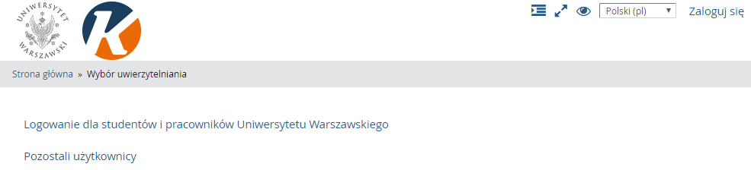

- Zostajemy przekierowani na stronę Centralnego Serwera Uwierzytelniania, na której wpisujemy swój PESEL oraz usosowe hasło, a następnie klikamy na Zaloguj.
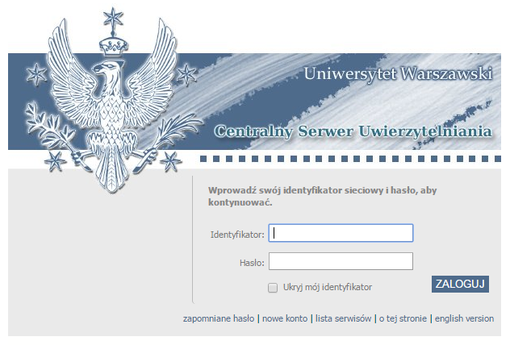
- Zostajemy automatycznie przekierowani na stronę http://kampus.uw.edu.pl/. W prawym górnym rogu pojawia się nasze imię i nazwisko, co oznacza, że jesteśmy już zalogowani na platformie.
- Korzystając z widocznej po prawej stronie „lupy” 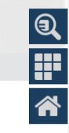, wyszukujemy kurs o nazwie: Szkolenia dla administracji.

- Klikamy na nazwę kursu:
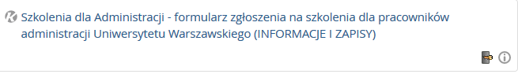

Po wejściu na kurs mamy dostęp do materiałów oraz formularzy zapisów na konkretne kursy.
UWAGA: Przy pierwszym logowaniu zostaniemy poproszeni o wpisanie jednorazowego klucza dostępu: szkolenia. Po jego wpisaniu klikamy na „Zapisz mnie”.
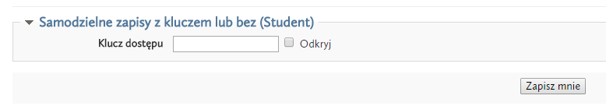

Logowanie na ogólnouniwersytecką platformę Kampus za pomocą utworzonego „ręcznie” konta e-mailowego

- Jeśli nie posiadamy konta usosowego, możemy zapisać się na kurs za pomocą konta e-mailowego utworzonego ręcznie. W tym celu wchodzimy na stronę http://kampus.uw.edu.pl/ i w prawym górnym rogu klikamy na Zaloguj się.
- Na nowej stronie wybieramy opcję „Pozostali użytkownicy”.

- W sekcji „Czy jesteś w tym serwisie po raz pierwszy?” klikamy na „Zacznij teraz od utworzenia nowego konta!”.
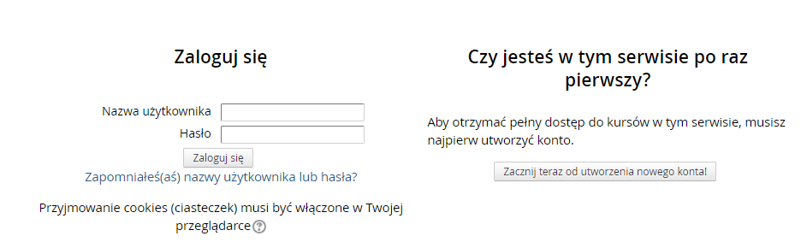
- Na kolejnej stronie wypełniamy pola formularza tworzenia konta (widoczne pola z czerwoną gwiazdką są obowiązkowe), a następnie klikamy na „Utwórz moje nowe konto”.
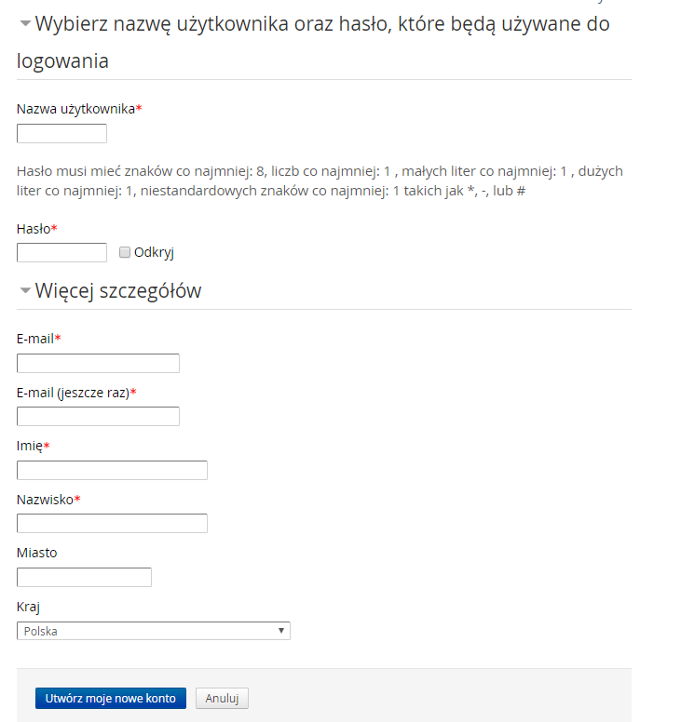
- Na nasz adres e-mailowy zostanie wysłany link aktywacyjny. Kliknięcie na niego równoznaczne będzie z potwierdzeniem utworzenia konta. Aby zalogować się nowoutworzonym kontem, wchodzimy znów na http://kampus.uw.edu.pl/ i w prawym górnym rogu klikamy na Zaloguj się. Następnie wybieramy „Pozostali użytkownicy”. Wpisujemy swój login oraz hasło, a następnie klikamy na Zaloguj się.
- Zostajemy automatycznie przekierowani na stronę http://kampus.uw.edu.pl/. W prawym górnym rogu pojawia się nasze imię i nazwisko, co oznacza, że jesteśmy już zalogowani na platformie.

- Korzystając z widocznej po prawej stronie „lupy” , wyszukujemy kurs o nazwie: Szkolenia dla administracji

- Klikamy na nazwę kursu:

Po wejściu na kurs mamy dostęp do materiałów oraz formularzy zapisów na konkretne kursy.
UWAGA: Przy pierwszym logowaniu zostaniemy poproszeni o wpisanie jednorazowego klucza dostępu: szkolenia. Po jego wpisaniu klikamy na „Zapisz mnie”.

